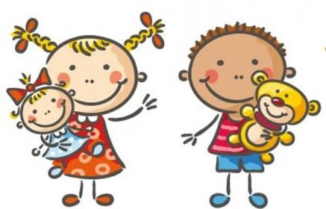 Jídelní lístek
13. – 17. 3. 2023
PONDĚLÍ | Svačina: | Chléb, vitamínová pomazánka, kapie, čaj (1a, b, 7)
 | Polévka: | Dršťková z hlívy ústřičné (1a)
 | Oběd: | Bulgurové rizoto s vepřovým masem a sýrem, čalamáda (1a, 7, 9, 12)
 |  | čaj
 | Svačina: | Rohlík, medové máslo, jablko, kakao (1a, 7)
ÚTERÝ | Svačina: | Chléb 100%žito, rajčatová pomazánka, mandarinka, čaj (1b, 7)
 | Polévka: | Krupicová s vejcem (1a, 3, 9)
 | Oběd: | Vařené vejce, čočka na kyselo, okurka, chléb (1a, b, 3, 12)
 |  | čaj s citronem
 | Svačina: | Chléb, tvarohová s pórkem, mix zeleniny, mléko (1a, b, 7)
STŘEDA | Svačina: | Toustový chléb, šunka, ledový salát+rajče, čaj (1a)
 | Polévka: | Celerový krém se smaženým hráškem (1a, 7, 9)
 | Oběd: | Rozlítaný ptáček, rýže (1a, 3, 10, 12)
 |  | čaj
 | Svačina: | Vánočka, banán, bílá káva (1a, 3, 7)
ČTVRTEK | Svačina: | Chléb, tuňáková pomazánka, kedluben, ochucené mléko (1a, b, 4, 7)
 | Polévka: | Zeleninová s drobením (1a, 3, 7)
 | Oběd: | Pastýřský řízek /eidam+uzené+žampiony/, brambor, salát (1a, 7)
 |  | čaj
 | Svačina: | Podmáslový chléb, sýrová pomazánka, hruška, čaj (1a, b, 7)
PÁTEK | Svačina: | Chléb, zeleninová pomazánka, kapie, čaj (1a, b, 7, 9)
 | Polévka: | Kulajda (1a, 3, 7)
 | Oběd: | Vepřový vrabec, strapačky se zelím (1a, 12)
 |  | čaj
 | Svačina: | Sušenka Be-be, jogurtové mléko, kiwi (1a, 6, 7)

Kolektiv kuchyně Vám přeje dobrou chuť.
Ovoce a zelenina dle aktuální nabídky trhu !!!
Jídlo je určeno k okamžité spotřebě.Změna jídel a alergenů vyhrazena.
Jídlo obsahuje alergeny, které jsou značeny čísly v závorce – např. (1, 3,7)
Stopové prvky neznačíme.

